主标题样式

一级标题，快捷键为Alt+1
一级标题后续为“我的正文”样式。

二级标题，快捷键为Alt+2
二级标题后续为“我的正文”样式。

三级标题，快捷键为Alt+3
后续样式同样为“我的正文”样式。

图及图名样式
图名的样式为“图”，但是设置显示“正在使用的样式”并不能在样式栏中看到。

表及表标题样式
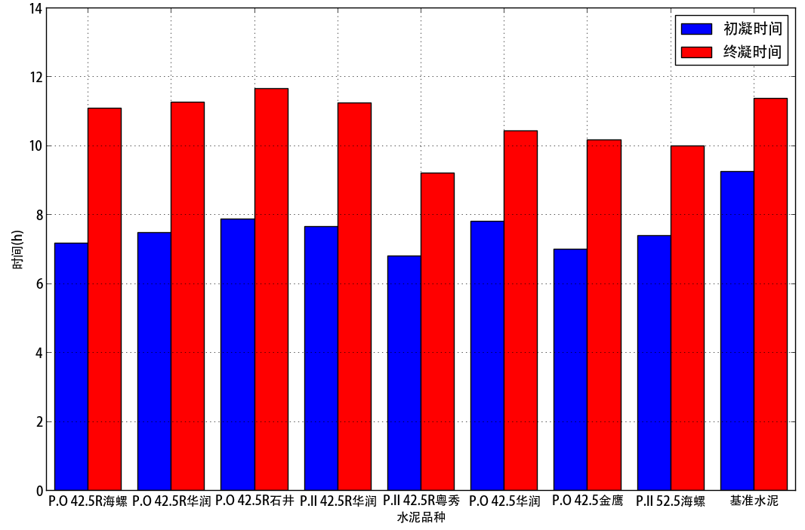图 1 图标题样式
表 1 不同水泥对压浆材料压力泌水率影响（湖北中桥压浆剂）
水泥强度等级 | P.O 42.5R |  |  | P.II 42.5R |  | P.O 42.5 |  | P.II 52.5 | 基准水泥
水泥厂家 | 海螺 | 华润 | 石井 | 华润 | 粤秀 | 华润 | 金鹰 | 海螺 | 基准水泥
0.22MPa (≤2.0%) | 0 | 0 | 0 | 0 | 0 | 0 | 0 | 0 | 0
0.36MPa (≤2.0%) | 0 | 0 | 0 | 0 | 0 | 0 | 0 | 0 | 0
表 2 不同水泥对压浆材料压力泌水率影响（厦门兴纳压浆剂）
水泥强度等级 | P.O 42.5R |  |  | P.II 42.5R |  | P.O 42.5 |  | P.II 52.5 | 基准水泥
水泥厂家 | 海螺 | 华润 | 石井 | 华润 | 粤秀 | 华润 | 金鹰 | 海螺 | 基准水泥
0.22MPa (≤2.0%) | 1.1 | 1 | 1 | 0 | 0 | 0 | 0 | 0 | 0
0.36MPa (≤2.0%) | 1.2 | 1.5 | 1.2 | 0 | 0 | 0 | 0 | 0 | 0

其他说明
本文档的图表都没有进行交叉引用，而是手动打的，因为本文档源自libreoffice生成。

